**ΚΡΙΤΗΡΙΑ ΙΣΟΤΗΤΑΣ ΟΡΘΟΓΩΝΙΩΝ ΤΡΙΓΩΝΩΝ**

**1ο κριτήριο ισότητας ορθογωνίων τριγώνων:**

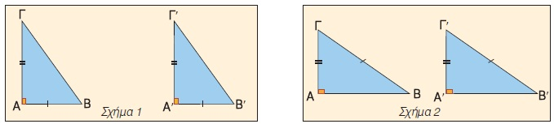

***ΣΧΗΜΑ 1.***

* **Δυο κάθετες πλευρές ανά μια ίσες.**

**Τότε τα τρίγωνα είναι ίσα γιατί έχουν ούτως ή άλλως την ορθή γωνία Α=Δ=900 ίση οπότε έχουν : δύο πλευρές μια προς μια ίσες και την περιεχόμενη γωνία ίση.**

***ΣΧΗΜΑ 2.***

* **Μια κάθετη και την υποτείνουσα ίση.**

**Τότε τα τρίγωνα είναι ίσα γιατί έχουν λόγω του Πυθαγορείου θεωρήματος θα έχουν και την τρίτη πλευρά ίση.**

Οι δύο αυτές περιπτώσεις συνοψίζονται στο εξής :

***1ο κριτήριο ισότητας ορθογωνίων τριγώνων.***

**Αν δύο ορθογώνια τρίγωνα έχουν δύο αντίστοιχες πλευρές τους ίσες μία προς μία, τότε είναι ίσα.**

**( η λέξη "αντίστοιχες" δηλώνει ότι θα έχουμε κάθετη με κάθετη ή υποτείνουσα με υποτείνουσα )**

**2ο κριτήριο ισότητας ορθογωνίων τριγώνων:**

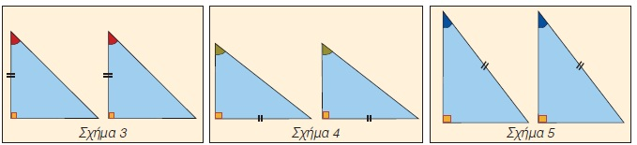

Στα σχήματα 3,4,5

* **Μια πλευρά και μια οξεία γωνία ίσες.**

**Τα τρίγωνα έχουν μια πλευρά και μια οξεία γωνία ίσες.**

**Επειδή το άθροισμα των γωνιών ενός τριγώνου είναι πάντα 1800 θα έχουν και την άλλη οξεία γωνία ίση.**

**Άρα σε κάθε περίπτωση έχουμε μια πλευρά και δύο προσκείμενες γωνίες ίσες άρα είναι ίσα.**

Οι τρείς αυτές περιπτώσεις (σχ 3,4,5 )συνοψίζονται στο εξής :

***2ο κριτήριο ισότητας ορθογωνίων τριγώνων.***

**Αν δύο ορθογώνια τρίγωνα έχουν μία αντίστοιχη πλευρά ίση και μια αντίστοιχη οξεία γωνία ίση, τότε είναι ίσα.**

**( θα πρέπει οι ίσες οξείες γωνίες να βρίσκονται απέναντι από τις ίσες πλευρές )**